ubuntu 16.04 安装Tensorflow(CPU)
1、安装pip
打开终端输入命令：sudo apt-get install python-pip python-dev
2、安装tensorflow1.2.0
sudo pip install tensorflow==1.2.0 -i https://pypi.doubanio.com/simple
遇到的问题：
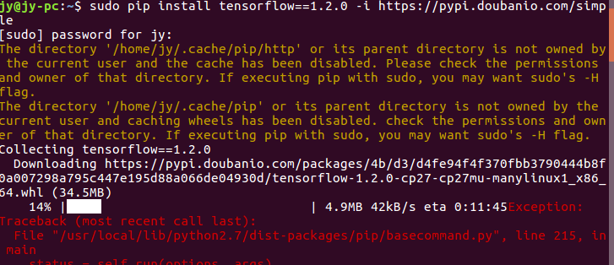
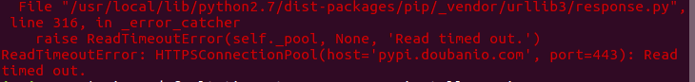
timeout超时错误
解决办法
pip --default-timeout=999999999999 install -U pip
修改超时时间，命令中 999999999999是我设置的时间
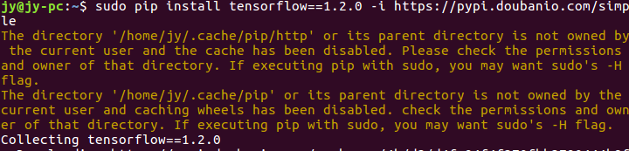

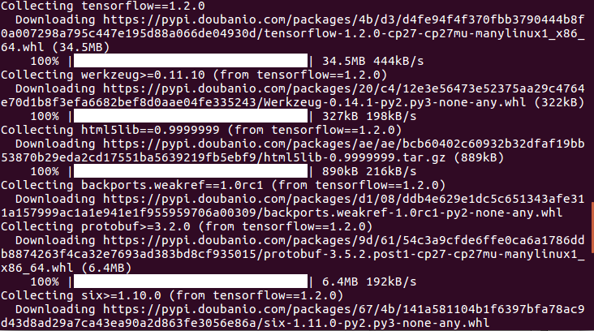
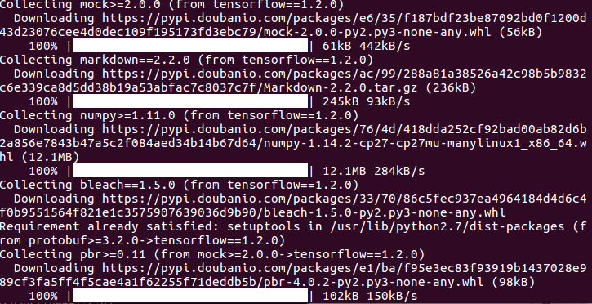
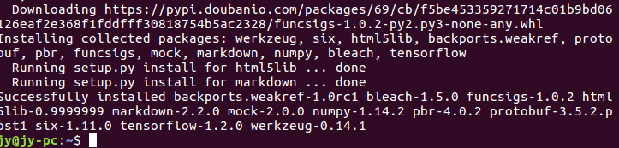
下载完成
3.测试tensorflow
进入python模式
输入以下语句
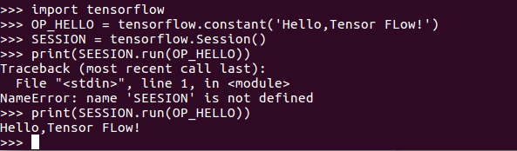
测试完成。

